Общество с ограниченной ответственностью «РайдоТур»
Республика Беларусь 210026,г.Витебск,ул.Толстого,д.4,комн.27,
УНП 391355985
р/с 3012103661416 в филиале №200 Витебского областного управления
ОАО «АСБ Беларусбанк», МФО 150801635
тел. +375(212)358635, тел/факс +375(212)358735, моб. +37529 213 63 18

МОЯ ФРАНЦИЯ БРЮССЕЛЬ – ПАРИЖ (4дня) – замки ЛУАРЫ* – НОРМАНДИЯ* – ВЕРСАЛЬ*– ВЕЙМАР
8 дней, без ночных переездов
Даты выезда: 06.06.2015, 05.09.2015, 22.12.2015, 03.01.2016

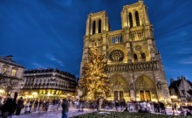
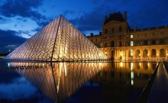
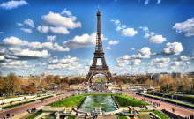
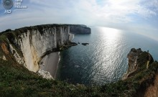
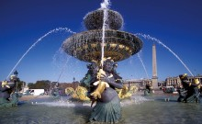
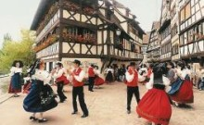
Программа тура
1 день
Выезд из Минска в 05.00** / Бреста (ориентировочно в 10.00). Транзит по РП. Ночлег в отеле на территории Польши.
2 день
Транзит по территории Германии, Голландии, Бельгии (~850 км). Прибытие вБРЮССЕЛЬ вечером. Ознакомительная прогулка по центру города (~1 часа): Ратуша, Королевский дворец, дома гильдий, Манекен де Пис, здание Биржи… Свободное время. Ночлег в отеле.
3 день
Переезд в ПАРИЖ(~300 км). По прибытии обзорная экскурсия (~2,5 часа): Триумфальная арка, пл. Согласия, Гранд Опера, Вандомская площадь, остров Сите, Нотр-Дам, Консьержери, Латинский квартал, Пантеон, Сорбонна, Дом инвалидов, мост Александра III, пл. Трокадеро, Эйфелева башня. Свободное время.. Для желающих: пешеходная экскурсия «Чрево Парижа». Подъем на башню Монпарнас*. Прогулка на теплоходе по реке Сена*. Ночлег в Париже.

4 день
Свободное время в Париже либо выездная экскурсия в НОРМАНДИЮ* (посещение Руана – города, знаменитого своими готическими соборами; Онфлера – живописного городка на берегу Ла-Манша, любимого многими французскими художниками-импрессионистами; дегустация местного традиционного для севера Франции кальвадоса; посещение всемирно известных курортов Довиля и Трувиля). По прибытии в Париж – пешеходная экскурсия «Вечерний Монмартр»*. Ночлег в Париже.
5 день
Свободное время в Париже. Для желающих поездка в ВЕРСАЛЬ* – бывшую загородную резиденцию французских королей. Посещение Лувра* – самого большого и посещаемого музея классического искусства в мире. Выезд из Парижа . Переезд на ночлег в транзитный отель на территории Германии (~ 500 км).
6 день
Переезд в ВЕЙМАР (~ 350 км). Пешеходная экскурсия: жилой дом и садовый домик Гёте, дом-музей Шиллера (дом-музей), городской замок, замок и парк Бельведер, дом Ф. Листа… Свободное время. Переезд на ночлег в отеле на территории Польши (~ 400 км).
7 день
Транзит по территории Польши (~650 км). Прибытие в Брест после 23.00. Переезд в Минск (~370км).

Цена: от 379 у.е. + 450 000 бел.руб

В стоимость тура входит
проезд в комфортабельном автобусе; проживание в 2-3-х местных номерах со всеми удобствами в отелях 2*-3* (в сетевых отелях типа: Ibis, Kyriad, Campanile, Balladins и др.), 7 завтраков в отелях, экскурсии согласно программе. Для организованных детских групп действует формула: 10+1 бесплатно.

В стоимость тура не входит
виза, медицинская страховка; входные билеты в музеи; другие виды размещения или питания, посещение объектов, не входящих в стоимость программы тура и др. доплаты.

